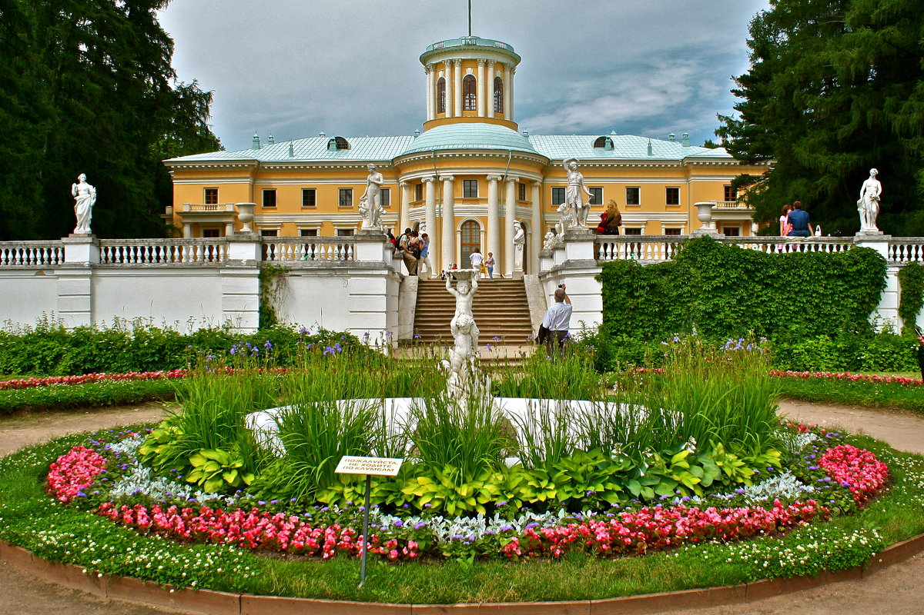

"Ступив за твой порог,
Я вдруг переношусь во дни Екатерины..."
Архитектурно-парковый ансамбль Архангельского.
Музей-усадьба "Архангельское" известен необыкновенной красотой своего дворцово-паркового ансамбля. Это одно из крупнейших в мире собраний парковой скульптуры.
Усадьбу иногда сравнивают с Версалем из-за его уникального садово-паркового комплекса. Тут с удовольствием проводили свободное время такие известные русские писатели и поэты, как Пушкин, Герцен, Маяковский и другие.
Маршрут: «Хозяйственная часть усадьбы Архангельское» (Святые ворота, Церковь Архангела Михаила, Храм-усыпальница «Колоннада», флигель для приезжающих) (история построек в восточной части усадьбы на протяжении XVII- начала XX вв. при владельцах князьях Одоевских, Голицыных и Юсуповых) «Архангельское. Французский сад» (Императорская аллея, Верхняя терраса парка, Нижняя терраса парка, храм-памятник Екатерины II, малый дворец «Каприз», Пушкинская аллея) (Рассказ о формировании парков и садов в усадьбе при Голицыных и Юсуповых в XVIII-XIX вв., возведении малых архитектурных форм в память о визитах российских императоров в Архангельское)
Продолжительность 2 часа
Стоимость тура: 2700 руб. (взрослый), 2500 руб. (школьный)

